JOGOS E BRINCADEIRAS: UM OLHAR SOBRE O II ENCONTRO DE ATIVIDADES E PRÁTICAS MOTORAS
Artigo completo

Maria Eudivânia da Costa Nascimento
Josefa Brena Henrique de Oliveira
Maria Eduarda Cardoso Silva
Francisco Naldo da Silva
Marcos Antônio Azaias Neto

RESUMO

O presente trabalho tem como objetivo apresentar algumas considerações da experiência exitosa de alunos de Educação Física – licenciatura – da modalidade Educação a Distância, que aconteceu no Polo Universitário de Marcelino Vieira – UAB – UFRN. E com isso reafirmar a importância do lúdico na educação, em especial nas aulas de educação física escolar, e o processo de socialização que o brincar oferece as instituições de ensino, bem como a docentes e discentes. É neste víeis que o professor deve pensar organizar, planejar e suprir as necessidades apresentadas pelos alunos tendo como objeto principal a qualificação do ensino com o uso dos instrumentos de produção do sentido, mantendo seus planos voltados a favorecer a mediação, onde aluno e professor deixem de ser meros copiadores e tornem-se formadores de novos pensamentos acerca dos jogos e brincadeiras trabalhados. Para nortearmos teoricamente, utilizamos os estudos de (Sanches, 2008), (Zabala, 1998) e (Freire, 2011). Diante desses estudos, realizamos um evento voltado para a Educação Física Escolar, trabalhamos o lúdico com jogos e brincadeiras. No mesmo, utilizamos materiais reciclados para a customização de alguns brinquedos e permitimos a vivência de brincadeira s e jogos da região. O resultado do evento nos possibilitou uma visão mais ampla de como é a prática dos professores em seu dia a dia escolar, da mesma maneira em que tornou possível mais aprofundamento ao conhecimento favorecido pelo êxito da experiência escolar quanto aos objetivos do evento “II Encontro de Atividades e Práticas Motoras” que visava resgatar a cultura da brincadeira de rua e seus benefícios físicos, cognitivos e motores através da Cultura de Movimento como objeto de estudo e trabalho da Educação Física na Escola.

Palavras chave: Jogos e brincadeiras; Aprendizado; Educação Física.

INTRODUÇÃO

São várias as discursões em torno do aprendizado nas aulas de educação física através de jogos e brincadeiras, deve-se observar até que ponto o professor está levando isto em questão, deve-se também observar que um dos principais anseios do educador de educação física talvez seja a própria falta de estratégias para inovar e melhorar a sua prática e assim expandi-la além dos muros da escola.
Em relação a seleção da metodologia e materiais adequado, convém que antes de fazer estes procedimentos, o docente busque investigar, questionar e explorar de que forma o jogo e a brincadeira irá contribuir para a inovação de sua prática, tornando-se esse um instrumento forte de ensino aprendizado, no qual docente e discente, juntos formarão seus conceitos e vivência acerca de determinado assunto. Assim, sendo necessário um planejamento bem formulado para o uso de determinados materiais em determinadas atividades, podendo, desta maneira, ser considerada a ligação entre as palavras e a realidade concreta. Contribuindo assim, com sua principal função: auxiliar o aluno a pensar, possibilitando e desenvolvimento estruturas para a formação continuada.
Mas para isso é preciso que o professor estabeleça objetivos de acordo com a faixa etária e limitações de seus alunos, procure aproveitar a maioria das possibilidades didáticas e esteja atento às limitações que o jogo e brincadeiras podem apresentar, contextualizando a inovação da prática educativa dada através do uso.

Será necessário oportunizar situações em que meninos e meninas participem cada vez mais intensamente na resolução das atividades e no processo de elaboração pessoal, em vez de se limitar a copiar e reproduzir autenticamente as instruções ou explicações dos professores (Zabala, pag.102).

É neste processo de valorização do outro como agente de interação, que o professor deve pensar organizar, planejar e suprir as necessidades apresentadas pelos alunos tendo como objetivo principal a qualificação do ensino com o uso dos instrumentos de produção do sentido, mantendo seus planos voltados a favorecer a mediação, onde aluno e professor deixem de ser meros copiadores e tornem-se formadores de novos pensamentos acerca dos jogos e brincadeiras trabalhados.
Neste contexto, o trabalho vem ressaltar que a brincadeira serve, sobretudo, como um processo de inclusão, favorecendo a todos os envolvidos, um melhor conhecimento do outro, do mundo, da cultura e das muitas possibilidades encontradas no ato de brincar. Os quais encontram grandes oportunidades nas aulas de educação física escolar favorecendo o aprendizado como meio de interação social dentro e fora dos espaços escolares.
Assim, o presente trabalho busca contribuir e/ou estimular novas estratégias de ensino, integração e de práticas corporais que favoreçam a diversificação da metodologia e prática do ensino em sala de aula, utilizando-se de recursos de baixo custo e de fácil acesso, na estimulação e iniciação da cultura de movimento.

OBJETIVO

O presente trabalho tem como objetivo geral analisar uma das ações do Projeto de Extensão desenvolvido por alunos de Educação Física – licenciatura – que ocorreu como parte do evento “II Encontro de Atividades e Práticas Motoras”. Especificamente: Descrever a dinâmica da ação; Relatar a interação social entre alunos/participantes do projeto; e Identificar os possíveis resultados da ação quanto resgate cultural.

METODOLOGIA

A iniciação à educação física como atividade de desenvolvimento físico e mental perpetuou por vários séculos como algo desafiador para a educação, ao modo em que as atividades físicas contribuem para a qualidade de vida, também passam a ser pesquisadas como meio de ampliar habilidades e competências, individuais e coletivas do aluno em processo de aprendizagem. Foi a partir deste contexto que o lúdico começa ser entendido como um mecanismo de interação social e cultural dentro e fora dos espaços escolares, a fim de responder as diversas dificuldades apresentadas no meio escolar.
Para a realização deste trabalho, de início, realizamos uma análise teórica sobre o assunto a ser abordado. Em seguida, buscamos fazer uma descrição do que aconteceu durante o evento “II Encontro de Atividades e Práticas Motoras”, no qual contou com participação de trinta e seis (36) alunos, terceiro (3º) e quarto (4º) ano, da Escola Municipal Raquel Silva, do município de Marcelino Vieira, Rio Grande do Norte. A turma de 4º ano faz parte do Projeto de Extensão “Educação Física para aprender e praticar: A dança, o jogo e a prática aeróbica na Escola Municipal Raquel Silva”, desenvolvido pelos alunos do curso de Educação Física – Licenciatura – do Polo Universitário de Marcelino Vieira – UAB – EFRN.

RESULTADOS E DISCUSSÕES
A temática específica (Jogos e brincadeira) foi trabalhada durante a realização do evento “II Encontro de Atividades e Práticas Motoras”, organizado e realizado pelos alunos do Polo Universitário de Marcelino Vieira, UAB-UFRN, envolvendo a comunidade escolar da Escola Municipal Raquel Silva, localizada neste município.
O evento ocorreu no espaço do Polo Universitário UAB de Marcelino Vieira, no dia 30 de agosto do ano de 2019. Proposto como sendo a segunda ação do projeto de extensão “Educação Física para aprender e praticar: A dança, o jogo e a prática aeróbica na Escola Municipal Raquel Silva”. O primeiro encontro foi realizado na escola no espaço do convívio e vivência dos alunos assistidos pelo projeto, então para inovar e levá-los a conhecer o nosso espaço, resolvemos trazê-los para o Polo e realizar uma atividade diferente com eles.
A primeira proposta dos organizadores do evento, realizado para comemorar o dia do profissional de educação física, tinha como publico alvo apenas alunos do projeto de extensão assistidos por eles – alunos do 4º Ano “A” e “B” da Escola Municipal Raquel Silva. Porém, pelo fato de o evento ser pela manhã e os alunos da tarde não poderem se deslocar da zona rural para a urbana, já que o ônibus só vai buscar os alunos nos horários vespertino e noturno, foi decidido chamar a turma do 3º Ano “A”, que assim como a do 4º “A” são do horário matutino.
Na recepção dos alunos apresentamos o espaço do Polo Universitário de Marcelino Vieira, explicamos o tema do encontro (aula) que eles iam participar, e falamos um pouco sobre os Jogos e brincadeiras quanto brincadeira de rua (cultura), ou seja, falamos que esses eram a diversão de pais e avós deles quando criança e eté de alguns de nós. Que eles iam poder vivenciar algumas das experiências dos antepassados deles e se preferissem podiam discutir com os familiares sobre tais vivências (a deles e a dos familiares).
Durante o evento foi possível realizar as variações de jogos e brincadeiras regionais, bem como o aprendizado em conjunto entre professores, alunos do curso de educação física e comunidade escolar. O que favoreceu aos educandos a prática e o desenvolvimento de atividades relacionadas ao brincar, além de, produzir jogos e brincadeiras com materiais reciclados, retratando a cultura local e as diversas maneiras de aprender a produzir e reinventar maneiras de brincar.
O evento estava organizado em salas temáticas (Jogos e brincadeiras e Do lixo à diversão) formando um circuito, em que, cada turma ia para uma sala e depois trocavam de sala, permitindo que todos vivenciassem da experiência de cada tema.
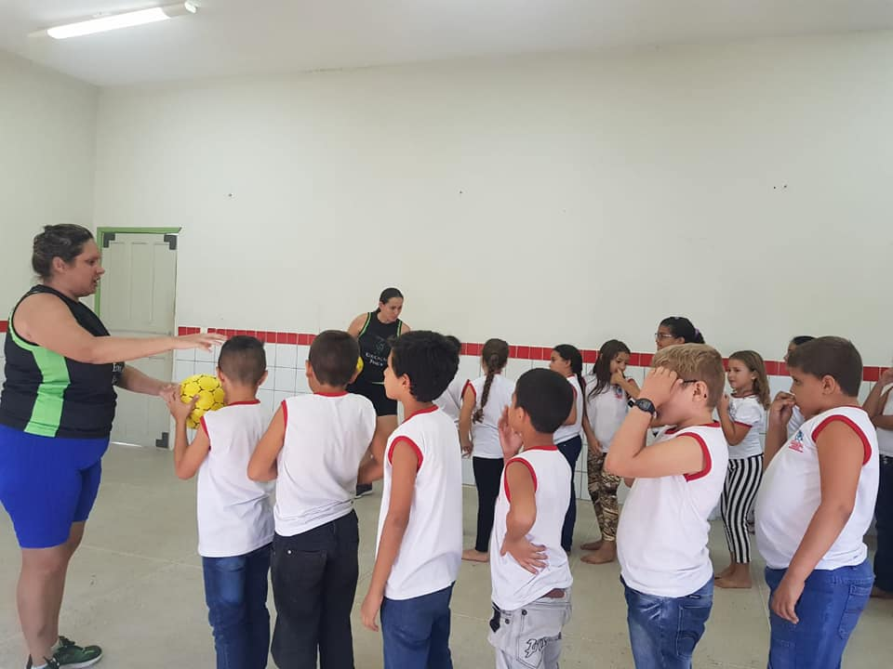
Na sala com tema “Jogos e brincadeiras” foram apresentados brincadeira e jogos, como: maré encheu, o gato e o rato, o bambolê de centopeia, passa a bola e a dinâmica do bastão.
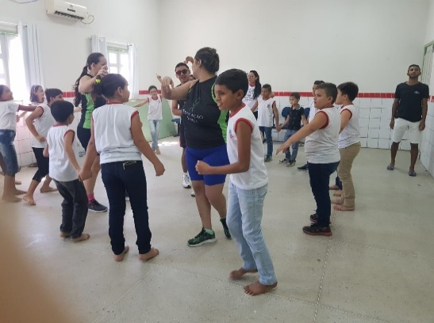
(Fonte: José Nilson Maia)
Já na sala de tema “Do lixo à diversão” foram produzidos (com mateiras de sucata) e vivenciados brinquedos como: boliche, roladeira, pé de lata, vai e vem, maré encheu. Os quais foram customizados pelos próprios alunos, com a orientação dos próprios discentes.
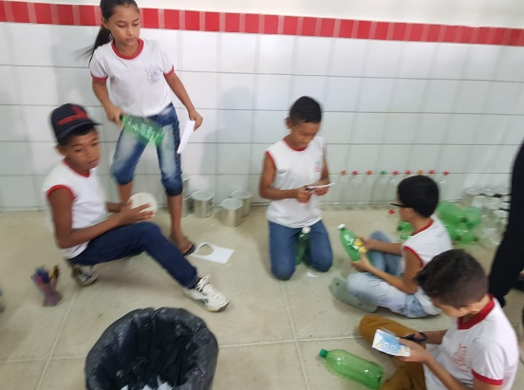
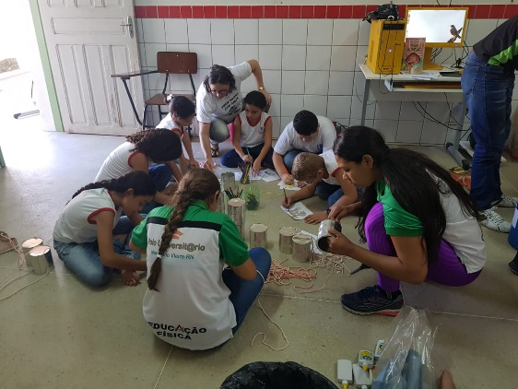
(fonte: José Nilson Maia)
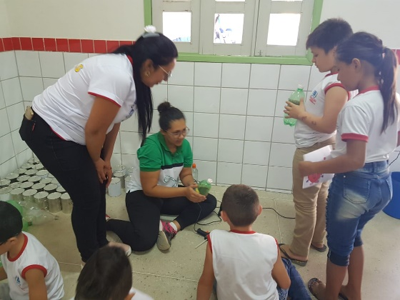
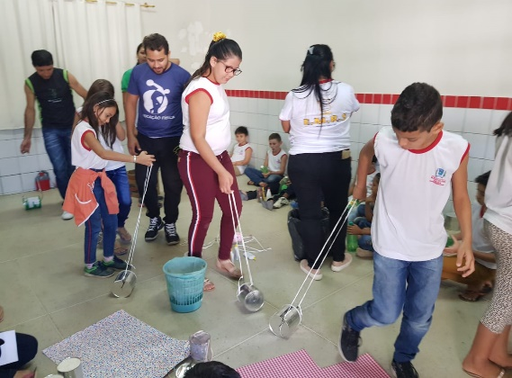
(fonte: José Nilson Maia)
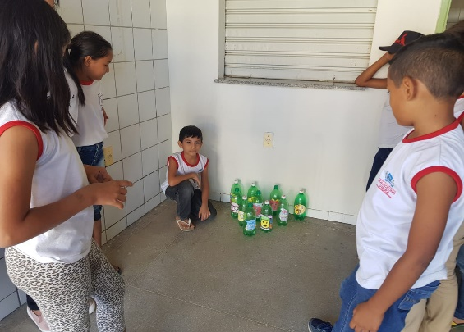
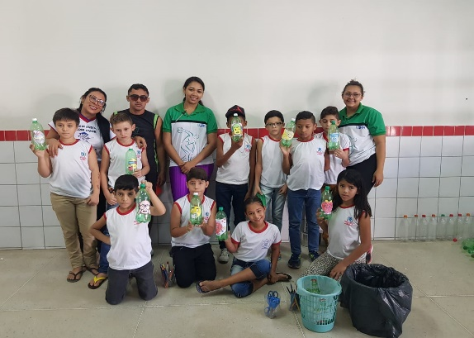
(fonte: José Nilson Maia)
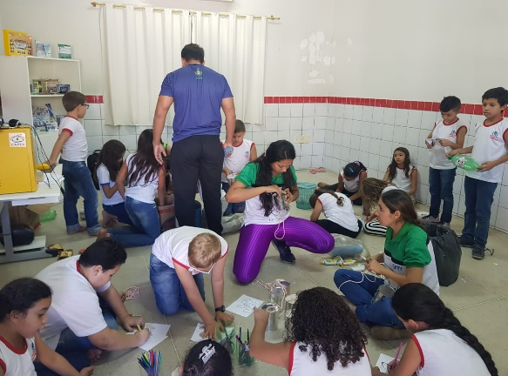
Os materiais utilizados na construção de brinquedos populares da região e utilizados na vivência de jogos e brincadeiras foram: garrafas pet, latas de leite, barbante, arame, coleções, colas, tesouras, areia, papel A4, impressões, mangueira (bambolê), bola e cabo de vassoura.
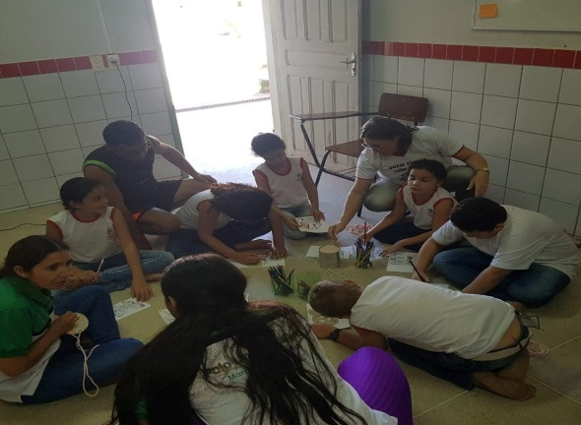
(fonte: José Nilson Maia)
Após a construção dos brinquedos os alunos tiveram a oportunidade de brincar no pátio do polo, foi neste espaço que ocorreu a parte de testar os objetos/brinquedos que eles mesmos fabricaram. Durante essa experiência eles tiveram a oportunidade de brincar da forma que falamos que esses brinquedos eram utilizados, além de, reinventar novas maneiras de utilizar tais brinquedos em novas maneiras de brincar, competir e interagir com os colegas. Isso também permitiu que eles trocassem de brinquedo e testar/brincar com os dos colegas. E assim, puderam vivenciar, partilhar , em equipe, todos os brinquedos construídos por eles.
Não podemos deixar passar o relato espontâneo de uma menina que falou: “Vou fazer todos esse brinquedos em casa para eu brincar, gostei de mais” (Relato de aluno, 2019). Nesse pequeno relato, podemos perceber a inter-relação da escola e comunidade da qual pertence, neste momento percebemos que ao trazer para a escola algo da comunidade “fora da escola”, este conhecimento pode ser reinventado e influenciar diretamente a vida dos alunos fora dos muros da escola. Provando com isso, que não existe escola sem comunidade e nem comunidade sem escola, já que existe uma dinâmica na própria existência do conhecimento que se realiza constantemente de fora para dentro da escola e visse e versa.
Diante do exposto, percebemos que como futuros professores, podemos permitir um resgate cultural de jogos, brincadeira, produção de brinquedos com matérias de fácil acesso, e principalmente, a interação entre os alunos durante cada experiência. Com isso, pudemos presenciar quão rica e dinâmica é a relação entre cultura, educação física escolar e comunidade escolar, diante da interação que ocorreu com atividade de resgate cultural da rua para escola e, após o evento, levadas da escola para rua.

CONSIDERAÇÕES FINAIS

O trabalho mostrou-nos que a partir do brincar é possível construir novos valores, o que não é fácil, mas que, muitas vezes, significa um interventor na construção de novos paradigmas, passando a Educação Física a ser o mentor principal do conhecimento e do desenvolvimento humano.
Por fim, faz-se viável considerar que o lúdico na educação física, torna-se uma atividade sociocultural, pois ela se origina nos valores e hábitos de um determinado grupo social, onde as crianças têm o direito de conhecer, vivenciar e reinventar, jogos e brincadeiras regionais que fazem ou fizeram parte da história de seus parentes e amigos, e dai ter a liberdade de escolher com o quê e como elas querem brincar.
É com estes aprendizados, desenvolvidos em um espaço de aprendizagem significativa, através do lúdico, que a criança vive seu próprio corpo, se relaciona com o outro e o mundo ao seu redor, tornando a brincadeira como atividade social específica, tendo por base um sistema de comunicação e interpretação de uma situação imaginária, onde não se separam o imaginário da realidade vivenciada no dia a dia dentro e fora do espaço escolar contribuindo assim, com o lúdico nas aplicações das aulas de educação física.

REFERENCIAIS

SANCHES, Alcir Braga. Educação física a distância: modulo 2. Brasília, Universidade de Brasília, Faculdade de Educação Física, 2008.

KISHIMOTO, Tizuco Morchida. Jogo, brinquedo, brincadeira e a educação. São Paulo: Cortez, 2002.
FRIEDMANN, Adriana. O brincar na educação infantil: observação, adequação e inclusão/Adriana Friedmann.-1.ed.-São Paulo:Moderna,2012, (cotidiano escolar: ação docente).
SANTOS, Santa Marli Pires dos. O lúdico na formação do educador. 5 ed. Petrópolis, RJ: Vozes, 2002.
BRASIL. Ministério da Educação e do Desporto. Secretaria de Educação Fundamental. Referencial curricular nacional para a educação infantil. Ministério da Educação e do Desporto, Secretaria de Educação Fundamental. - Brasília: MEC/SEF, 1998, volume: 1 e 2.
VYGOTSKY, Leontiv; com introdução de Émile Jalley; tradução Claudia Berliner;revisão técnica Izabell Galvão,-São Paulo: Martins Fontes,2007, - (coleção psicologia e pedagogia).
PIAGET, Jean; com introdução de Émile Jalley; tradução Claudia Berliner;revisão técnica Izabell Galvão,-São Paulo: Martins Fontes,2007, - (coleção psicologia e pedagogia).

Graduada em Pedagogia pela UFRN, Especialista em Psicopedagogia clínica e institucional pela faculdade Ateneu, Graduanda em Educação Física – Licenciatura – pela UFRN. Eudivania24@gmail.com.
Graduanda em Educação Física – Licenciatura – pela UFRN.
Graduanda em Educação Física – Licenciatura – pela UFRN.
Graduando em Educação Física – Licenciatura – pela UFRN.
Graduando em Educação Física – Licenciatura – pela UFRN.

